**UNIVERSIDAD NACIONAL DE INGENIERÍA**

**FACULTAD DE ELECTROTÉCNIA Y COMPUTACIÓN**

**INGENIERÍA EN COMPUTACIÓN**



**Desarrollo de sistema web para la gestión de ventas, compras e inventario de la librería Mayisun (V1.2)**

Proyecto de fin de curso

**Presentado por:**

* Br. José Martin Aranda Barrera 2018-0631U
* Br. Bryan José Rivas Obregón 2017-0671U

**Tutor:**

MSc. Roberto C. Alfaro Arriola

Managua, Nicaragua

Junio, de 2023

**Resumen**

En la actualidad los sistemas se han convertido en una pieza fundamental y precisa para el crecimiento y desarrollo de las pequeñas o medianas empresas. A medida que va creciendo la empresa, también crece la cantidad de información que administra, por lo tanto, las empresas requieren tener el control y seguimiento de sus transacciones diarias de forma que puedan tomar decisiones estratégicas. La librería Mayisun requiere tener el control de las transacciones diarias de compra y venta, y por defecto, requiere tener el control de estado de su inventario. El presente proyecto tiene como objetivo informatizar los procesos de compra, venta e inventarios de la librería descrita anteriormente, de forma que la gerente haga un control adecuado sobre estos procesos. El desarrollo del proyecto se basó en los principios de la metodología Kanban y se implementó la fase de diseño con la ayuda de UML (Lenguaje unificado de modelado) el cual provee de modelos utilizados para especificar métodos o procesos de un sistema, los cuales fueron muy útiles al momento de diseñar las funciones y la interfaz del usuario. Por último, los objetivos del proyecto han sido alcanzados satisfactoriamente de manera que se produjo un producto de calidad que en su desempeño cumple con los requerimientos del cliente.

**Introducción**

La librería Mayisun dio inicio a principios del año 2022, surge a partir de la ausencia de una librería en la Universidad de Ciencias Comerciales. La librería vende artículos como cuadernos, libretas, hojas de block, lapiceros, correctores, mochilas, pega, silicona, borradores, folder, cuadros y discos de arte personalizados, etc. Mayisun está ubicada enfrente del polideportivo España. La propietaria María Rocha es quien atiende únicamente la librería y es la encargada de las ventas y compras realizadas en dicho lugar. Un sistema que utilice una base de datos para una librería es fundamental porque es una herramienta que ayuda a recopilar toda la información importante de los clientes y artículos.

Los procesos de compra y venta son realizados de forma manual y con ayuda de herramientas ofimáticas las cuales resultan insuficientes ante las necesidades de la empresa. La cantidad de información sobre las compras mensuales, las ventas diarias y la disposición de material aumenta que es difícil llevar un buen control al respecto y la pérdida de información se presenta con frecuencia en estas situaciones. Es por esta forma de procesar la información, que la librería tiene muchos problemas y dificultades al momento de la toma de decisiones. Al no contar con información de las ventas totales mensuales, los productos más vendidos o los productos que ya se agotaron, se retrasaban las ventas y compras en perjuicio de los clientes, ocasionando demoras de atención y exigencias de sus clientes. También, en ocasiones, el material se extravía y no se tiene control de cuánto material se pierde. Asimismo, los procesos de venta son lentos en “horas pico”, es decir, cuando hay mucha clientela que requiere atención, por el hecho de que no se cuenta con información instantánea de la disponibilidad de algún material en los almacenes.

Mediante el presente proyecto se dio una solución favorable a los problemas de administración de información de las compras, ventas e inventario de la librería desarrollando un sistema web, de manera que, al momento de realizar la toma de decisiones, la propietaria cuente con información clara, precisa, actualizada e instantánea para, de esta forma, satisfacer la demanda de sus clientes. Además, el sistema agiliza la obtención de reportes de ventas mensuales facilitando, al mismo tiempo, el propio proceso de ventas del negocio, brindándole un servicio más ágil al cliente, obteniendo información rápida sobre la disponibilidad de productos en su almacén. Finalmente, se demostró que tener disponibilidad de información inmediata permite controlar de manera eficiente el ingreso y egreso del inventario.

**Antecedentes**

En la actualidad, la forma del desempeño laboral está sufriendo grandes cambios que son percibidos día a día sometiéndose a nuevas exigencias. Por la globalización, todos están sujetos a nuevos requerimientos, y sobre todo con los avances tecnológicos que obligan a las pequeñas y grandes empresas a formar parte del cambio.

En la librería Mayisun resulta pertinente la búsqueda de una solución ante la existencia de falencias encontradas. Existen dificultades al interior de la misma dando como resultado conflictos al no poder cumplir sus expectativas, puesto que los registros de datos de los clientes se llevan aún en papel, generando problemas tales como pérdida de información confidencial, pérdida de tiempo al buscar documentación. De la misma forma, la falta de control de inventario de productos ha provocado trances al momento de realizar venta de los artículos que la librería ofrece provocando la insatisfacción de clientes y pérdidas a la librería.

La librería Mayisun tiene fuerte competencia y no cuenta con una herramienta que la posicione competitivamente sobre las demás. Con el fin de lograr posicionarse sobre la competencia se hace indispensable un sistema web que permita llevar un control de los datos de los clientes e inventario así mismo como de ventas y compras de dicha librería donde se garantice una mejor experiencia a los clientes desarrollando una herramienta fácil de utilizar, rápida y amigable para cualquiera que haga uso de ella. Con el desarrollo de este sistema web se busca beneficiar directamente a la librería y a la sociedad dotando a la librería de una herramienta tecnológica que agilice los procesos administrativos de dicho local.

**Ubicación Geográfica**

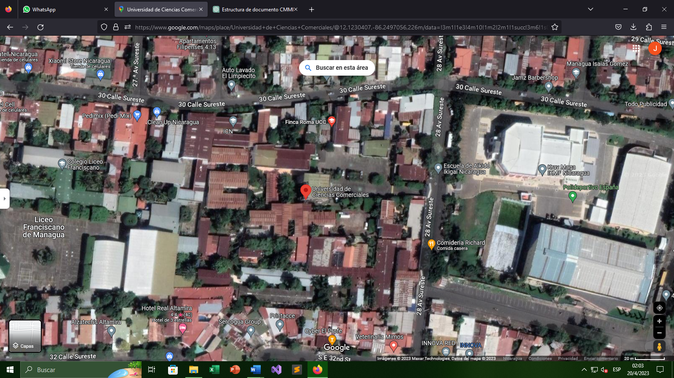

Dirección: Frente al Polideportivo España, colectivo #1 entrada al portón principal

**Organigrama**

1. Gerente general y administrador: es la persona encargada de la gestión general de la librería, toma decisiones importantes, establece objetivos y supervisa a los empleados, además de ser el encargado de realizar las compras y de mantener actualizado el inventario de la librería.
2. Asistente de ventas: es la persona encargada de atender a los clientes, ayudarles a encontrar lo que buscan y ofrecer recomendaciones de productos.
3. Encargado de bodega: es el responsable de gestionar el almacenamiento y la distribución de los productos, además de despachar los productos comprados.
4. Encargado de caja: se encarga de atender a los clientes y realizar las transacciones en el punto de venta, recibir el dinero de las ventas y gestionar las facturas.

Gerente General y

Administrador

Asistente de Venta

Encargado de bodega

Encargado de caja

**Objetivo general:**

1. Desarrollar un sistema web para la librería que permita mejorar la gestión de sus productos, procesos y servicios, garantizando la calidad y eficiencia de los mismos, con el fin de aumentar la satisfacción de los clientes y contribuir al crecimiento y consolidación de la librería en el mercado

**Objetivos específicos:**

1. Proporcionar una evaluación general de la librería Mayisun basado en datos recopilados, con el fin de identificar áreas de mejora y establecer un camino hacia la excelencia en sus prácticas y procesos comerciales.
2. Desarrollar un plan para guiar la ejecución exitosa del proyecto, estableciendo una base sólida que defina los objetivos, alcance y recursos del sistema web.
3. Establecer un proceso sistemático y efectivo para comprender, capturar, analizar, validar y comunicar los requisitos del proyecto en desarrollo.
4. Medir y analizar el tiempo de carga del sistema web con el fin de identificar oportunidades de mejora y optimizar la experiencia del usuario.
5. Implementar un proceso de gestión de configuración efectivo que permita controlar y gestionar de manera eficiente los cambios en el sistema web de la librería, garantizando la integridad, estabilidad del software.
6. Garantizar la monitorización y control efectivo del proyecto de desarrollo de un sistema web para una librería, asegurando la entrega exitosa del producto final dentro de los plazos establecidos y cumpliendo con los requisitos y expectativas del cliente.
7. Asegurar la calidad tanto del proceso de desarrollo como del producto final en el sistema web de la librería. Esto implica implementar estrategias y medidas que aseguren la eficacia, eficiencia y confiabilidad del sistema, así como la satisfacción de los usuarios finales.

**Justificación**

El proyecto pretende incrementar los beneficios económicos de la librería Mayisun con la mejora en el manejo eficiente de la información, un mejor control de su inventario y un mejor flujo de información a través del sistema, reduciendo de esta manera la pérdida de tiempo en procesos sencillos. El desarrollo del sistema no tendrá costo, ya que se emplearán herramientas de software libre y código abierto, aprovechando estos recursos al máximo para obtener un producto de calidad.

El proyecto pretende beneficiar de gran manera a la librería y a su personal, desde el nivel ejecutivo y operativo, pues hará que los procesos sean más sencillos y rápidos. Igualmente, los clientes serán beneficiados ya que recibirán una atención sin demoras.

Actualmente la librería Mayisun cuenta con las herramientas tecnológicas necesarias para la implantación del sistema de información web.

**Modelo de Negocio**

Misión: Nuestra misión es ser la principal fuente de suministros de papelería y productos relacionados, brindando a nuestros clientes una amplia selección de productos de calidad, excelente servicio al cliente y un ambiente acogedor que fomente la creatividad y el aprendizaje.

Visión: Nuestra visión es convertirnos en la tienda de papelería de referencia en nuestra comunidad, siendo reconocidos por nuestra amplia gama de productos de calidad, atención personalizada y asesoramiento experto. Aspiramos a ser un lugar donde las personas encuentren inspiración, desarrollen su creatividad y satisfagan todas sus necesidades de papelería y literatura.

1. Compra y selección de artículos de papelería: Se adquiere los artículos de papelería de proveedores, seleccionando cuidadosamente aquellos que se ajustan a las necesidades de sus clientes.
2. Almacenamiento y exhibición de los artículos de papelería: Los artículos son almacenados en la librería en estanterías, organizados por categorías o tipos, y se exhiben de forma atractiva para el cliente.
3. Venta de artículos de papelería: Se vende los artículos de papelería a los clientes a través de cajas registradoras o sistemas de punto de venta, y acepta diferentes formas de pago, como efectivo, tarjetas de crédito o débito.
4. Servicio al cliente: Los empleados de la librería asisten a los clientes en la búsqueda de artículos de papelería, les proporcionan recomendaciones y les brindan información sobre los diferentes productos.
5. Pedidos especiales: La librería puede aceptar pedidos especiales de artículos de papelería que no están en su inventario y pueden hacer el seguimiento del pedido para garantizar la entrega oportuna al cliente.
6. Eventos y promociones: La librería puede organizar eventos y promociones para atraer a los clientes y fidelizarlos.
7. Gestión de inventario: Se lleva un registro y control del inventario de los artículos de papelería, realizando ajustes y actualizaciones periódicas, y optimizando la rotación de los productos.
8. Gestión financiera: Se lleva una gestión financiera de los ingresos y gastos, realiza compras de productos, paga salarios y proveedores, y establece precios y márgenes de ganancia adecuados.

En resumen, la Librería Mayisun vende artículos de papelería, ofrece un servicio al cliente de calidad y una gestión efectiva de inventario y finanzas para asegurar la viabilidad y sostenibilidad del negocio.

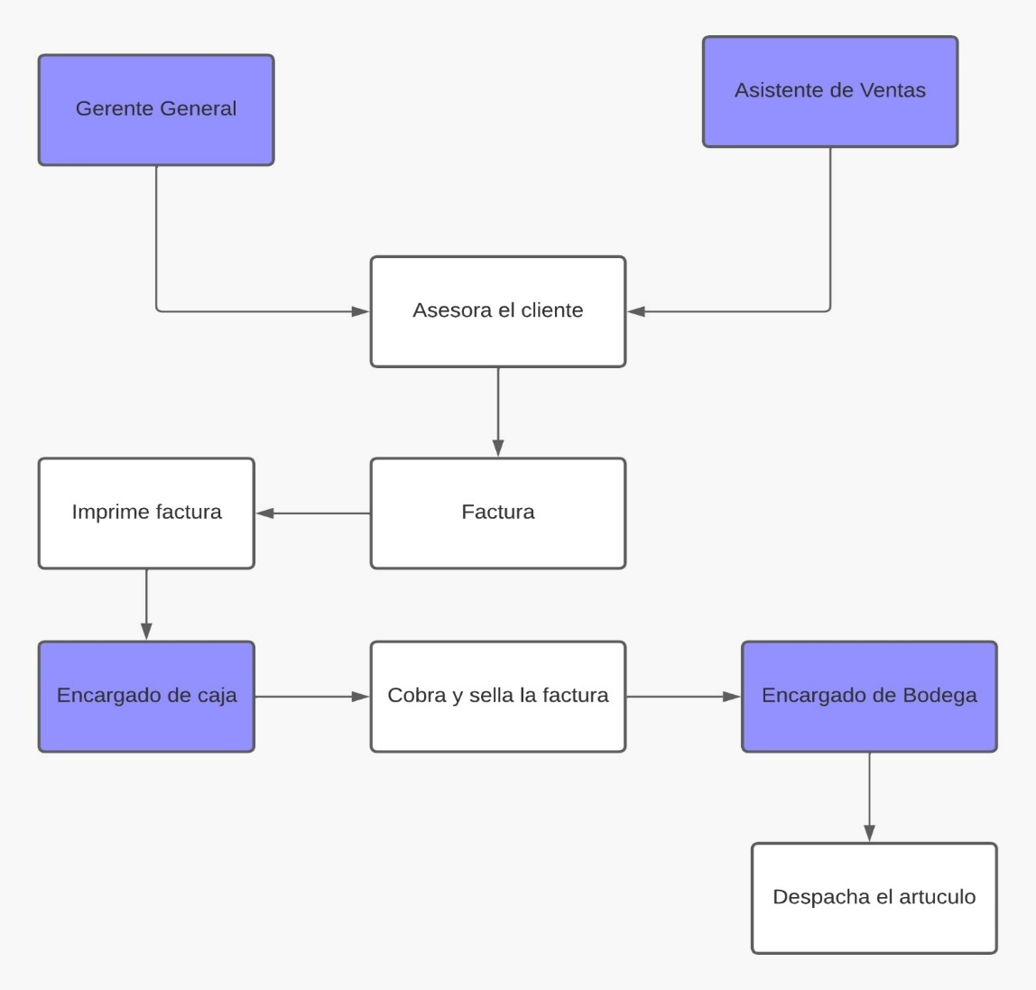

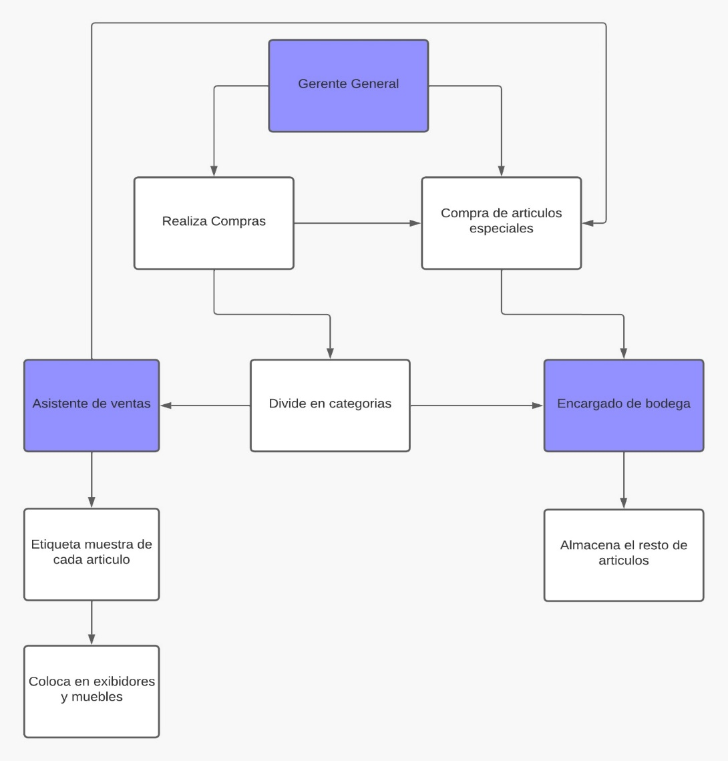

**Herramientas tecnológicas**

|  |  |
| --- | --- |
| Software | |
| Office 2019 Profesional | Paquete de documentación que ocupan los 2 equipos |
| Windows 10 home - PC | Sistema Operativo de la PC |
| Windows 11 Laptop | Sistema Operativo de la laptop |
| SQL server | Gestor de Base de Datos |
| XAMPP | Servidor Web |

|  |  |
| --- | --- |
| Hardware | |
| Laptop | Dell Inspiron: 15.6" pulgadas, 11th Gen i5-1135G7 8G RAM, 512G SSD Iris Graphics |
| PC | * 1. CASE ATX 281 C/FUENTE   2. TARJETA MADRE ASROCK H510M-HVS   3. PROCESADOR CORE I3-10100 LGA 1200   4. SSD SATA 240GB ASU630SS-480GQ-R ADATA   5. MEMORIA DDR4 8G 3200 MHZ XPG-CBK20 ADATA |
| Monitor | MONITOR DELL E2016HV 19.5 LED |
| Impresora | 1. Tipo de impresora: Inyección de tinta con tecnología PrecisionCore  2. Conectividad: USB, Wi-Fi Direct, Ethernet  3. Características adicionales: Impresión a doble cara automática, pantalla LCD a color de 1,44 pulgadas, escaneo y copia a color, sistema de tanques de tinta rellenables  4. Velocidad de impresión: Hasta 33 páginas por minuto en blanco y negro y 15 páginas por minuto en color  5. Resolución de impresión: Hasta 5760 x 1440 dpi |
| Router | Conectividad  Firewall integrado  NAT (Network Address Translation)  Gestión de ancho de banda  Protocolos de red, como TCP/IP y DHCP |

**Factores Críticos de Éxito**

1. Integración con el sistema existente: Se refiere a la capacidad de un nuevo sistema para conectarse y trabajar de manera fluida con los sistemas o software ya existentes en una organización. La integración exitosa permite compartir datos y funcionalidades, evitando la duplicación de esfuerzos y mejorando la eficiencia.
2. Una interfaz de usuario más amigable: Implica diseñar una interfaz que sea intuitiva, fácil de usar y comprensible para los usuarios finales. Una interfaz de usuario amigable mejora la experiencia del usuario, facilitando la interacción con el sistema y reduciendo la curva de aprendizaje.
3. Flexibilidad y escalabilidad: Hace referencia a la capacidad del sistema para adaptarse a cambios futuros, ya sea en términos de capacidad, funcionalidad o requerimientos. Un sistema flexible puede ser modificado o ampliado sin dificultades, mientras que la escalabilidad permite que el sistema crezca en términos de usuarios, procesamiento de datos o carga de trabajo sin perder rendimiento.
4. Mejor seguridad y privacidad de los datos: Significa implementar medidas de seguridad y privacidad sólidas para proteger la información sensible y evitar accesos no autorizados. Esto incluye autenticación de usuarios, encriptación de datos, control de acceso, auditorías y otras prácticas para salvaguardar la integridad y confidencialidad de los datos.
5. Mantenimiento y soporte del nuevo sistema: Se refiere al soporte continuo y la atención necesaria para asegurar que el sistema funcione de manera óptima después de su implementación. Esto implica tareas de mantenimiento, actualizaciones, solución de problemas y la disponibilidad de asistencia técnica para garantizar que el sistema esté operativo y sea confiable.
6. Capacitación y entrenamiento del nuevo sistema: Incluye proporcionar a los usuarios finales la formación y el conocimiento necesarios para utilizar eficazmente el nuevo sistema. Esto implica brindar recursos de aprendizaje, realizar sesiones de capacitación y asegurarse de que los usuarios estén familiarizados con las funcionalidades y los procesos del sistema para maximizar su productividad y adopción exitosa.
7. Manual de uso del sistema web: Se refiere a un documento o guía que proporciona instrucciones detalladas sobre cómo utilizar el sistema web. El manual de uso generalmente incluye información sobre las características, funcionalidades y procedimientos paso a paso para realizar tareas específicas en el sistema. Su objetivo es servir como una referencia para los usuarios y ayudarlos a aprovechar al máximo el sistema.

**Roles**

|  |  |  |
| --- | --- | --- |
| Nombre | Descripción | Autor |
| Gerente del proyecto | Es la persona que asume la responsabilidad global de coordinar un proyecto, sin importar sus características, teniendo como responsabilidad principal, la obtención de resultados favorables en términos de tiempo, expectativas y presupuesto. | Martin Aranda |
| Analista de requerimientos | Encargado de transformar las ideas y necesidades de los clientes finales en documentos detallados que especifican las características operacionales del software | Bryan Rivas |
| Diseñador de interfaz de usuario | Crea el aspecto visual de los elementos y las pantallas con las que un usuario podrá interactuar. Su objetivo es presentar una interfaz de alto nivel estético que pueda ser entendida y usada con facilidad por el usuario basada en los requerimientos del producto. | Martin Aranda |
| Desarrollador de software | Creación y adaptación de programas informáticos, aunque obviamente se trata de una descripción algo simplista. Su ámbito de aplicación abarca una serie de aplicaciones, como programas, procesos, redes, actualizaciones de versión, parches, migraciones y pruebas. | Martin Aranda |
| Tester | Planificar proyectos de calidad. Monitorear aplicaciones y sistemas de software. Realizar pruebas de estrés, pruebas de rendimiento, pruebas funcionales y pruebas de escalabilidad. | Bryan Rivas |

**Cronograma**

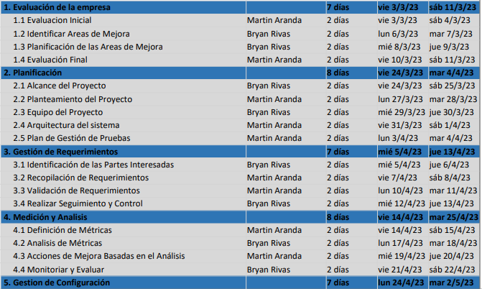

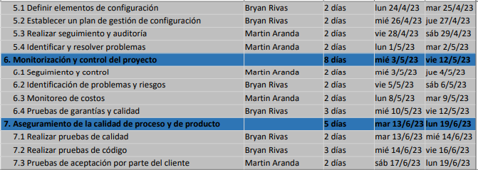

**Evaluación de la Empresa**

Objetivo General: Comprender una evaluación general de la librería Mayisun basado en datos recopilados, con el fin de identificar áreas de mejora y establecer un camino hacia la excelencia en sus prácticas y procesos comerciales.

**Evaluación Inicial**

Entrevista #1 – Objetivo: Fortalecer los datos recopilados para poder identificar áreas de mejora

Se llevo a cabo la primera entrevista el 03 de marzo del año 2023, en donde el grupo del proyecto fue recibido por el gerente general de la librería Mayisun. Una vez presente en el local, elaboramos una entrevista donde las principales preguntas fueron:

* ¿Podría describir el flujo de trabajo general de la librería? Desde que se inicia a laborar hasta que se cierra
* ¿cuáles son los roles específicos y responsabilidades de las personas que laboran en esta librería?
* ¿Cuáles son los principales procedimientos que siguen sus empleados para garantizar la eficiencia y no tener “cuello de botella” dentro de la librería?
* ¿Cómo se comunican internamente los empleados? ¿Utilizan algún software o herramientas específicas para gestionar la comunicación?
* Mencione algunos de los contratiempos que ha tenido con el actual manejo de las tareas de la librería
* ¿Qué tan seguido son los pedidos de artículos especiales?
* ¿Ha pensado en tener cámaras de seguridad en su local?
* ¿Considera que el actual sistema web es eficiente?
* ¿Qué le faltaría al sistema web actual para que cumpla sus expectativas?
* ¿Cuánto tiempo máximo darían para terminar este proyecto?
* ¿Les gustaría invertir en otra sucursal en el futuro?
* ¿Cuáles son los principales desafíos o áreas de mejora que piense que le vendría bien a la librería?
* ¿Hay alguna tarea o actividad que consideren que podría ser más eficiente o que les genere dificultades?

La entrevista tuvo 1 hora y 30 minutos de duración, aproximadamente, donde se pudo recopilar nueva información para poder fortalecer el conocimiento del actual manejo de la empresa, así como también poder identificar áreas de mejora.

Se programo una segunda entrevista con el gerente general para plantearle nuestra idea de áreas de mejora de su empresa y discutir la posibilidad de aplicar estas ideas, así como también dar su punto de vista como el máximo responsable de la empresa.

**Identificar áreas de mejora**

Objetivo: Identificar aquellos aspectos o procesos en la empresa que pueden ser mejorados para lograr un desempeño óptimo y alcanzar los objetivos establecidos.

Con la información obtenida en la primera entrevista, se debatió como grupo las áreas de mejora y procesos que lleva a cabo diario la empresa, pueden ser optimizados y mejorados para un control mas fluido y ordenado.

Tarea #1: Llevar un mejor control del inventario

Se pretende plantearle al cliente un mejor control del inventario de la librería, como, por ejemplo, dividir los artículos de papelería en categorías, tener en una sección aparte, donde solo el personal autorizado tenga ingreso, almacenar en esta sección los artículos de la librería para no tener todos los artículos a la disposición de cualquier individuo, y seleccionar solamente un articulo de cada categoría para ser la muestra en la que se pueda fijar el cliente.

Tarea #2: Dividir las tareas de los empleados de la empresa

Se pretende plantearle al cliente que, de los 4 empleados de la librería, 2 se encarguen de asesoramiento y facturación de los artículos, 1 se encargue de clasificar e inventariar los artículos en bodega y otro mas sea el encargado de caja, tanto de cobrar y llevar el control de los ingresos de la empresa.

Tarea #3: Optimizar la espera del cliente para poder facturar

Se pretende plantearle al cliente que para agilizar la tarea de facturación y evitar el “cuello de botella”, que, tanto el gerente como el asistente de venta, puedan facturar e imprimir esta factura para poder ser entregada al cliente, y que la responsable de caja se encargue solamente de recibir el dinero, y sellar la factura para que el cliente pase a despacho/bodega para que pueda recibir el articulo cancelado.

Tarea #4: Muestra de artículos especiales.

Se pretende aconsejarle al cliente en tener un ejemplo en estantería de los artículos especiales que brinda la librería, para que estos sean visibles por los clientes y tenga un mejor flujo para ser constantemente solicitados.

Tarea #5: Tickets de precio con código de los artículos

Se pretende plantearle al cliente en invertir en tickets de precio que contengan un apartado donde pueda ser visible el código del articulo que desea comprar un cliente, esto para que sea más eficiente y rápido la facturación de los artículos.

Tarea #6: Mejorar el sistema actual

Se pretende hacer mejoras considerables en el sistema, en donde plantearemos ideas de lo que contendrá el sistema web, para que el cliente de su punto de vista y a su vez ayude en dar ideas para saber como desarrollar el sistema web, tanto de facturación como de inventario.

Tarea #7: Reportes que ayuden en la lógica del negocio

Se pretende elaborar en el sistema web un apartado de reportes donde ayude en la lógica del negocio para la librería.

Tarea #8: Inversiones en ciertas secciones del local

Se hará énfasis en la inversión de estanterías para la sección de bodega y en cámaras de seguridad para un mejor control de los artículos y manejo de la librería.

**Planificación de las áreas de mejora**

Entrevista #2 – Objetivo: Plantear las áreas de mejoras según lo planificado

La segunda entrevista se llevo a cabo el 07 de marzo del año 2023, en donde el objetivo principal fue plantear las áreas de mejoras identificadas en la sección anterior, en donde se debatió entre el grupo del proyecto y el gerente general, las áreas de mejoras que se aplicaran y otras que quedaran en una observación. Las áreas de mejoras que se identificaron y se aplicaran son:

Mejora #1: Llevar un mejor control del inventario

Tanto el gerente general como los empleados aceptaron un cambio en el control de inventario de la librería, aseguraron aplicar lo recomendado por nuestra parte y llevar una mejor gestión y responsabilidad en sus tareas.

Mejora #2: Dividir las tareas de los empleados de la empresa

Se planteo la idea de dividir de una forma mas eficiente las tareas de cada empleado, en donde el gerente general y los empleados quedaron de acuerdo con las ideas planteadas, de igual manera aseguraron aplicar esta mejora.

Mejora #3: Optimizar la espera del cliente para poder facturar

De igual manera, aceptaron aplicar la mejora planteadas con respecto a la facturación de los artículos, para que de esa manera llevar un control más ordenado y ágil, para disminuir el tiempo de espera del cliente.

Mejora #4: Muestra de artículos especiales.

El gerente general aprobó el área de mejora en la sección de “Artículos especiales”, para sacarle mas provecho a este articulo y mejorar el ingreso de la librería.

Mejora #5: Mejorar el sistema actual

El gerente general acepto mejorar el sistema actual, asegurando brindar información extra que el grupo de proyecto solicite siempre y cuando sea para la mejora continua del sistema actual.

Mejora #6: Reportes que ayuden en la lógica del negocio

La gerencia y los empleados de la librería aceptaron la mejora propuesta por el grupo de proyecto en el área de reportes de ingresos y gestión de la librería

Observación #1: Tickets de precio con código de los artículos

El gerente general tomo en cuenta la idea propuesta, a lo cual quedo en observación por parte de la gerencia de la librería.

Observación #2: Inversiones en ciertas secciones del local

El gerente general tomo en cuenta el área de mejora identificada, en lo cual quedo en observación, para en un futuro poder aplicar esta propuesta.

**Evaluación Final**

Reunión #3 - Objetivo: Revisar y evaluar los resultados obtenidos después de implementar las áreas de mejora identificadas.

Se llevo a cabo una reunión el 17 de marzo del año 2023, con el personal de la empresa, para revisar el desempeño de la librería después de aplicar las áreas de mejoras, se aplico en un plazo de 10 días, las cuales dieron los siguientes resultados:

Mejora de procesos: se implementaron cambios en la secuencia de trabajo, optimizando el flujo de las tareas diarias. Esto ha permitido reducir los tiempos de espera y eliminar actividades innecesarias. Se ha reducido considerablemente el tiempo que tarda un cliente en fila para poder facturar, además de un mejor asesoramiento de los empleados hacia los clientes.

Impacto en la calidad: A medida que se mejoraba la eficiencia en las tareas de la librería, también se ha observado una disminución en los errores de los empleados y también, reducción de la perdida de los artículos.

Satisfacción del cliente: Se ha llevado a cabo una encuesta de satisfacción del cliente después de implementar las mejoras. Los clientes han destacado la puntualidad en las entregas y la calidad de trato de los empleados. 9/10 personas han afirmado sensaciones positivas después de visitar la librería.

En conclusión, se indica que las áreas de mejora implementadas han tenido un impacto positivo en la eficiencia, calidad y satisfacción del cliente de la librería Mayisun. Se recomienda mantener un enfoque continuo en la mejora de las áreas identificadas y aprovechar los aprendizajes obtenidos para seguir impulsando la excelencia operativa en la organización.

**Planificación**

Objetivo General:Desarrollar un plan para guiar la ejecución exitosa del proyecto, estableciendo una base sólida que defina los objetivos, alcance y recursos del sistema web.

**Alcance del proyecto**

Objetivo: Definir de manera precisa y comprensible qué se espera lograr en el proyecto y qué elementos estarán dentro del alcance del mismo.

Se pretende desarrollar un sistema web de compras, ventas e inventario para la librería Mayisun, que sea eficiente y preciso para ayudar a mejorar la eficiencia de la empresa y reduzca los errores en la gestión de inventario.

Algunas funcionalidades que se pretenden implementar en el sistema web son:

* Iniciar sesión con un usuario y contraseña.
* Visualizar los artículos con más inventario.
* Visualizar el flujo de ventas de los últimos 5 meses.
* Visualizar los productos con más ventas.
* Agregar un nuevo rol de usuario.
* Crear, modificar y dar de baja un usuario.
* Asignar permisos para los usuarios.
* Agregar, modificar, dar de baja una nueva sucursal.
* Agregar, modificar, dar de baja una categoría.
* Agregar, modificar, dar de baja un producto tipo lista de deseo.
* Agregar, modificar, dar de baja un proveedor.
* Asignar productos de la lista de deseo a una sucursal.
* Registrar compras de productos asignados.
* Ver reportes de compras de productos.
* Registrar una venta de productos.
* Ver reportes de los artículos vendidos.
* Agregar, modificar, dar de baja un cliente.
* Visualizar reportes de stock de productos en tienda.
* Visualizar reportes de ventas.
* Cerrar una sesión.

Hacemos énfasis de que estas no son todas las funcionalidades del sistema, si no, algunas de las principales, se pretende crear un sistema web extenso para que, en un futuro, si llegara a haber otra sucursal, crear en el mismo sistema web, con dos inventarios diferentes para cada sucursal.

**Planteamiento del proyecto**

Reunión #4 - Objetivo: Plantear nuestro punto de vista de las funcionalidades del sistema web al equipo de la librería Mayisun, para discutir y darnos sus puntos de vista.

Se llevo a cabo una reunión con el gerente general de la librería Mayisun, el 24 de marzo del año 2023, para plantear nuestro punto de vista de cara a las funcionalidades de sistema web para su librería, en donde se discutieron asuntos como las herramientas que se utilizaran, el tiempo estimado para la entrega del producto, entregas constantes de avances del proyecto y funcionalidades que el cliente pidió agregar al sistema.

Se dieron a conocer las ideas de interfaz de usuario y funcionalidades del sistema web las cuales fueron aprobadas por el gerente general. El cual además pidió agregar funcionalidades extras, las cuales fueron:

Roles de usuario:

* Solo el gerente general puede tener acceso a todas las secciones del sistema.
* El asistente de ventas solo tendrá acceso a realizar compras y ventas de los artículos.
* El encargado de bodega tendrá acceso al inventario y reportes de ventas y compras de los artículos.
* Y el encargado de caja no tendrá un papel fundamental en el sistema, solamente podrá tener acceso a los reportes de compra y ventas de los artículos.

Reportes con gráficos:

* El gerente general pidió tener a simple vista, gráficos que le ayuden a saber los artículos mas vendidos y los artículos menos vendidos en gráficos de interfaz de usuario amigable.

La reunión con el gerente general tardo aproximadamente 1 hora con 20 minutos, donde se acordó agendar otra reunión para plantear las herramientas tecnológicas a utilizar y el tiempo aproximado para cada entrega de avance del proyecto.

**Arquitectura del sistema**

Objetivo: Definir una arquitectura del sistema web que cumpla con los requisitos funcionales y no funcionales, pretendiendo un diseño eficiente, modular y de calidad.

El equipo del proyecto estará conformado de la siguiente manera:

|  |  |  |
| --- | --- | --- |
| Nombre | Concepto | Responsable |
| Gerente de proyecto | Responsable de:  1. Planificación  2. Ejecución  3. Control del proyecto | Martin Aranda |
| Analista de Requerimientos | Responsable de:  1. Identificación y análisis de los requerimientos | Bryan Rivas |
| Diseñador de Interfaz de usuario | Responsable de:  1. Responsable de la creación de la interfaz gráfica del sistema | Bryan Rivas |
| Desarrollador de Software | Responsable de:  1. Programación y desarrollo del sistema | Martin Aranda |
| Encargado de pruebas | 1. Responsable de la realización de pruebas de calidad y aseguramiento del sistema. | Bryan Rivas |

El alcance del proyecto para el sistema web de ventas, compras e inventario de la librería Mayisun abarcara:

• Diseño

• Desarrollo

• Pruebas

Herramientas tecnológicas a utilizar:

SQL Server: Gestor de Base de datos.

ASP.net: Framework para construir el sistema web.

HTML y CSS: Gestionar la información contenida y darle estilo al sistema web.

JavaScript: Para hacer el sistema web más dinámico e interactivo.

XAMPP: Servidor web local para pruebas.

La arquitectura del sistema web de ventas, compras e inventario estará basada en una arquitectura de tres capas, compuesta por:

• Capa de presentación: interfaz de usuario y navegación del sistema.

• Capa de aplicación: procesamiento de datos y lógica de negocio del sistema.

• Capa de datos: almacenamiento y gestión de datos del sistema

Integración del sistema con los equipos cómputos de la empresa:

Se han analizado las herramientas tecnológicas que posee la empresa y se ha llegado a la conclusión de que no necesitan hacer compra de equipo nuevo, ya que las herramientas que tienen son suficiente para la instalación y manejo del sistema web, el cual se distribuirá de la siguiente manera en los equipos de la empresa:

|  |  |  |
| --- | --- | --- |
| Propietario | Características | Estado para los programas requeridos |
| Gerente General | Dell Inspiron 11th Gen i5-1135G7 8G RAM,  512G SSD | **Excelente** |
| Asesor de Ventas | * 1. Desktop Clon: core i3-10100 lga 1200   2. SSD sata 240gb   RAM ddr4 8g 3200 | **Bueno** |

El gestor de Base de datos SQL Server se instalará en los 2 equipos, además del servidor local a ocupar, XAMPP, de igual manera se harán actualizaciones al paquete office de los dos equipos y mantenimiento de software para liberar memoria basura antes de instalar los paquetes requeridos para el sistema web, en conclusión, según el análisis que se ha hecho, no se preveé problemas de incompatibilidad y tampoco un manejo lento de las aplicaciones a ejecutarse en el día a día.

**Plan de gestión de pruebas**

Objetivo:Establecer un enfoque eficiente para la planificación, ejecución y seguimiento de las actividades de prueba, garantizando la calidad y confiabilidad del software desarrollado.

Objetivos de las pruebas serian:

* Validar la funcionalidad del sistema de gestión de inventario.
* Verificar que el sistema cumpla con los requisitos establecidos.
* Identificar y corregir cualquier defecto o fallo en el software.

Identificamos 3 tipos de pruebas a realizar, que serían:

* Pruebas funcionales
* Pruebas de usabilidad
* Pruebas de rendimiento

Alcance de las pruebas:

Se harán pruebas en todas las funcionalidades de la gestión de inventario; de igual manera se hará una prueba exhaustiva en la facturación de los artículos; pruebas en los reportes de compra y ventas de los artículos, además de los reportes en gráficos y pruebas en la seguridad del sistema, especialmente en los permisos de cada empleado con un rol asignado.

Las pruebas de funcionalidad se tendrán que hacer al interno del grupo de proyecto, ósea en los equipos cómputos de los desarrolladores, para identificar inmediatamente algún riesgo o problema y poder solucionarlo al instante. En general, se harán pruebas en todo el sistema, por aproximadamente 2 días, para identificar cualquier fallo y poder corregirlo antes de hacer una entrega completa del producto.

**FALTA MEJORAR**

|  |
| --- |
| Pruebas funcionales |
| 1. Prueba de inicio de sesión: Se verificará que los usuarios puedan iniciar sesión correctamente en el sistema web utilizando credenciales válidas y que se le redirija a la página principal. 2. Prueba de navegación: Comprobaremos que los enlaces y botones de navegación funcionen correctamente y que los usuarios sean redirigidos a las páginas correspondientes. 3. Prueba de búsqueda: Asegurarse de que la función de búsqueda funcione adecuadamente y que los resultados sean precisos y relevantes. 4. Prueba de formulario: Se validará que los formularios acepten la entrada de datos correctamente, que se realicen las validaciones necesarias y que los mensajes de error se muestren correctamente cuando se introducen datos incorrectos. 5. Prueba de compra: Verificaremos que el proceso de compra, si es aplicable, funcione sin problemas, incluyendo agregar productos, seleccionar opciones de pago y realizar el pago correctamente. |
| Pruebas de usabilidad |
| 1. Prueba de legibilidad: Se evaluará la claridad y comprensión del contenido textual en el sistema web. Se pretende realizar pruebas de lectura en voz alta con los usuarios para determinar si el texto es fácil de entender o si hay algún término o concepto confuso. 2. Prueba de respuesta y rendimiento: Evaluaremos el tiempo de carga de las páginas, la velocidad de respuesta del sistema y su rendimiento general. Estas pruebas nos ayudaran a identificar posibles problemas de rendimiento que podrían afectar la experiencia del usuario. 3. Prueba de diseño responsive: También verificaremos cómo se adapta el sistema web a diferentes dispositivos y tamaños de pantalla. Se pondrá a prueba en diferentes dispositivos móviles, tabletas y navegadores para asegurarse de que el diseño y la funcionalidad sean consistentes y efectivos en todas las plataformas. 4. Prueba de retroalimentación del usuario: Se recopilará la opinión de los usuarios sobre la experiencia de uso del sistema web. En nuestro caso es con entrevistas o sesiones de observación para obtener comentarios y sugerencias directamente de los usuarios. |
| Pruebas de rendimiento |
| 1. Prueba de carga: Pondremos a prueba cómo responde el sistema cuando se le somete a una carga de usuarios simultáneos. Se simulará un número significativo de usuarios y se mide el tiempo de respuesta, el rendimiento y la estabilidad del sistema bajo diferentes cargas. 2. Prueba de estrés: Se pretende verificar el límite máximo de capacidad del sistema. Se incrementará gradualmente la carga de trabajo hasta que el sistema comienza a funcionar incorrectamente o falla. Esto permite identificar los puntos débiles del sistema y tomar medidas para mejorar su rendimiento. 3. Prueba de volumen: Verificaremos cómo se comporta el sistema al manejar grandes volúmenes de datos. Se cargan cantidades significativas de datos en el sistema y se evalúa su rendimiento, tiempo de respuesta y capacidad para procesar y almacenar datos sin degradación significativa del rendimiento. 4. Prueba de tiempo de respuesta: Se pretende medir el tiempo de respuesta del sistema para diferentes operaciones o transacciones. Se evaluará cuánto tiempo tarda el sistema en responder a las solicitudes de los usuarios y si cumple con los requisitos de tiempo establecidos. 5. Prueba de rendimiento del servidor: Pretendemos evaluar el rendimiento del servidor web. Mediremos la capacidad del servidor para manejar solicitudes concurrentes, su tiempo de respuesta y su carga máxima sin comprometer el rendimiento. 6. Prueba de rendimiento de la base de datos: Se pretende evaluar el rendimiento de la base de datos utilizada por el sistema web. Analizaremos la velocidad de acceso a la base de datos, la capacidad para manejar consultas y el tiempo de respuesta para operaciones de escritura y lectura de datos. 7. Prueba de estabilidad: Verificaremos la estabilidad del sistema a largo plazo. Lo ejecutaremos durante un período prolongado de tiempo para verificar si el sistema puede mantener su rendimiento y funcionalidad sin degradación significativa. |

Agregar cuadro con al menos 10 pruebas de ejemplos de pruebas que haremos en el sistema, que abarquen

Pruebas en los equipos cómputos de la empresa:

Una vez terminada los 2 días de pruebas del sistema, se integrará el sistema en los equipos de cómputos de la librería, mediante servidor local para mientras se hacen pruebas de funcionamiento en los equipos, se preveé que dure aproximadamente 2 horas de prueba por máquina, detallando posibles fallas y riesgos, para poder corregir antes de la entrega final.

En resumen, se pretende validar o verificar toda funcionalidad del sistema, el rendimiento, la seguridad, la usabilidad, entre otros aspectos.

**Estimación y análisis de costos**

Objetivo: comprender los costos asociados con el proyecto, lo que permite una planificación y gestión efectiva de los recursos financieros.

La estimación y análisis de costos permite al equipo de proyecto y a los responsables de la toma de decisiones comprender los recursos financieros necesarios para alcanzar los objetivos del proyecto. Además, proporciona una base sólida para la planificación del presupuesto, la asignación de fondos, la identificación de riesgos financieros y la optimización del uso de los recursos.

Pese a que el desarrollo de este proyecto no tendrá ningún costo financiero, se evaluará y analizará la estimación de esfuerzo y costos del software a desarrollar.

***Estimación de esfuerzo:***

Utilizando los datos de líneas de código y la productividad esperada, podemos calcular el esfuerzo requerido para completar el proyecto. En este caso, con 12,800 líneas de código aproximadamente y 2 personas desarrollando el software, se pretende una productividad de 100 líneas de código por persona al día.

El esfuerzo sería el siguiente:

12,800 líneas de código / (105 líneas de código por persona al día * 2 personas) = 60.95 días de trabajo.

Cada miembro del equipo trabajaría aproximadamente 60.95 días de trabajo / 2 personas = 30.47 días de trabajo.

Cada miembro del equipo trabajaría aproximadamente 90.5 horas.

***Estimación de los costos:***

Multiplicando el esfuerzo estimado por el número de días de trabajo y el costo promedio por hora de trabajo, podemos obtener el costo total del proyecto.

Supongamos que un día de trabajo equivale a 8 horas laborales y un mes tiene aproximadamente 22 días hábiles.

El costo total sería de 30.47 días de trabajo * 2 personas * 8 horas al día * $3.5 por hora = $1,706.32

Cabe destacar que son estimaciones aproximadas y pueden variar dependiendo de algunos factores específicos. Además, es importante tener en cuenta la carga de trabajo, los descansos y otros factores pueden influir en la distribución real del tiempo durante el proyecto.

**Gestión de Requerimientos**

Objetivo General: Establecer un proceso sistemático y efectivo para comprender, capturar, analizar, validar y comunicar los requisitos del proyecto en desarrollo.

**Identificación de las partes interesadas**

Objetivo: Comprender quiénes son las personas que pueden afectar al proyecto, y garantizar una gestión adecuada de sus expectativas, necesidades y requisitos.

Identificar a todas las partes interesadas involucradas para conocer su rol en cada tarea que tienen dentro de la librería, con el fin de adaptar lo más sencillo posible, su labor con el uso que tendrán en el sistema web.

Gerente General: Es el patrocinador principal del proyecto y tiene un interés directo en el sistema de gestión de ventas, compras e inventario, para mejorar la eficiencia y la rentabilidad de la empresa. Es el máximo responsable de la librería, encargado de gestionar un rol a sus empleados, comprar los artículos de la librería, y también en realizar ventas y reportes.

Asistente de ventas: se pretende su uso al sistema para verificar la disponibilidad de productos, realizar ventas y generar reportes de esas ventas. Además, se encarga de administrar una parte pequeña del inventario (artículos de muestra) y asesorar al cliente con su compra.

Encargado de bodega:Este es el responsable de interactuar estrechamente con el sistema de gestión de inventario para realizar pedidos de productos con poca existencia y mantener niveles óptimos del inventario. Además de ser el encargado de despachar un producto facturado.

Encargado de caja: No tiene un impacto directo en el sistema web, pero tendrá acceso al sistema web para verificar precios de los artículos y ver los reportes de las facturas. Además de ser el encargado de cobrar y validar una factura.

**Recopilación de requerimientos**

Objetivo: obtener una comprensión clara y detallada de lo que se espera del sistema. Identificar y documentar las necesidades, expectativas y especificaciones que deben ser satisfechas para cumplir con los objetivos del proyecto.

Se harán estudios e investigaciones, tanto de requerimientos funcionales y No funcionales, para luego discutir cada uno de estos con los responsables de la librería, para saber sus puntos de vista y para conocer si necesitan agregar algo más.

***Requerimientos Funcionales:***

|  |  |  |
| --- | --- | --- |
| N ° | Nombre | Descripción |
| RF#1 | Inicio sesión | Proceso mediante el cual una persona accede a una cuenta personal. |
| RF#2 | Visualizar los artículos con más inventario. | Donde se visualizan todos los bienes tangibles y en existencia de una empresa |
| RF#3 | Visualizar el flujo de ventas. | Un proceso ordenado, visual y valga la redundancia, fluido, |
| RF#4 | Visualizar los productos con más ventas. | Elemento vital que tiene por objetivo atraer, informar y convencer al consumidor de comprar un artículo. |
| RF#5 | Agregar un nuevo rol de usuario. | Conjunto de privilegios que se asigna a un usuario o grupo de usuarios para permitir que el usuario o grupo de usuarios realice determinadas tareas y gestione determinadas sesiones. |
| RF#6 | Crear, modificar y dar de baja un usuario. | Permitirá gestionar de manera efectiva el acceso y la seguridad de los usuarios en sistemas |
| RF#7 | Asignar permisos para los usuarios. | Proceso mediante el cual se otorgan derechos y autorizaciones específicas a los usuarios dentro de un sistema |
| RF#8 | Agregar, modificar, dar de baja una nueva sucursal. | Es una acción relacionada con el establecimiento, adaptación o cierre de ubicaciones físicas de la empresa |
| RF#9 | Agregar, modificar, dar de baja una categoría. | Una categoría se podrá Agregar, modificar o dar de baja si la situación lo amerita. |
| RF#10 | Agregar, modificar, dar de baja un producto tipo lista de deseo. | EL usuario podrá agregar, modificar o eliminar un producto de la lista de deseo cuando quiera. |
| RF#11 | Agregar, modificar, dar de baja un proveedor. | Podrán modificar o agregar un proveedor o bien darlo de baja. |
| RF#12 | Asignar productos de la lista de deseo a una sucursal. | Se podrá asignar productos de la lista de deseo a una sucursal. |
| RF#13 | Registrar compras de productos asignados. | Se llevará un registro de las compras realizadas de productos que han sido asignados a una tienda. |
| RF#14 | Ver reportes de compras de productos. | Le permitirá a la librería visualizar un reporte con todos los productos comprados hasta ese momento. |
| RF#15 | Registrar una venta de productos. | Podrán documentar y guardar información sobre una transacción de venta. Esto implica registrar los detalles relevantes de la venta. |
| RF#16 | Ver reportes de los artículos vendidos. | Le permitirá a la librería visualizar un reporte con todos los artículos vendidos hasta esa fecha. |
| RF#17 | Agregar, modificar, dar de baja un cliente. | Podrán editar o agregar datos de un cliente o bien dar de baja del mismo, |
| RF#18 | Visualizar reportes de stock de productos en tienda. | Le permitirá a la librería visualizar un reporte con todos los productos que están disponible en la tienda. |
| RF#19 | Visualizar reportes de ventas. | Se podrá visualizar un reporte que les permite a la librería tener una visión más completa de sus actividades comerciales |
| RF#20 | Cerrar una sesión. | Significa finalizar el acceso al sistema web. |

***Requerimientos No funcionales:***

|  |  |
| --- | --- |
| N ° | Descripción |
| RNF#1 | El sistema debe ser capaz de manejar un aumento de información en la base de datos y transacciones sin degradar su rendimiento. |
| RNF#2 | Debe ser posible agregar nuevos módulos o funcionalidades al sistema en el futuro sin causar interrupciones o impactos negativos. |
| RNF#3 | RNF3: El sistema debe ser confiable y consistente en su funcionamiento, minimizando la posibilidad de errores o fallas. |
| RNF#4 | Deben establecerse niveles de servicio acordados, como tiempos de respuesta para consultas o actualizaciones críticas. |
| RNF#5 | El sistema debe ser modular, de fácil mantenimiento y extensible. |
| RNF#6 | El sistema debe ser intuitivo y fácil de usar, con una interfaz de usuario clara y bien diseñada. |
| RNF#7 | El sistema debe garantizar la seguridad de los datos y la protección de la información confidencial. |
| RNF#8 | El sistema debe ser compatible con los navegadores web más utilizados. |
| RNF#9 | El sistema debe contar con una documentación clara y completa que explique su funcionamiento. |
| RNF#10 | El sistema debe proporcionar una función de búsqueda rápida y precisa para permitir a los usuarios encontrar libros y otros contenidos de manera eficiente. |
| RNF#11 | El sistema debe tener un diseño responsive, es decir, adaptarse a diferentes tamaños de pantalla y dispositivos. |
| RNF#12 | El sistema debe contar con un sistema de gestión de permisos y roles que permita asignar diferentes niveles de acceso y funciones a los usuarios |

**Validación de requerimientos**

Objetivo: comprender, organizar y plantear los requerimientos recopilados durante la etapa de recopilación de requerimientos.

Se llevo a cabo una reunión el 22 de marzo del año 2023 con todo el personal de la librería Mayisun para plantear los requerimientos funcionales y No funcionales, para debatir entre todas las partes involucradas, cuales son indispensables y cuales no son necesarios, comprendiendo así sus puntos de vistas e ideas.

Se clasificaron los requerimientos funcionales por áreas de trabajo, el personal de la librería autorizó todos los requerimientos y se detallara que tan urgente es el requerimiento a implementar, teniendo entonces la siguiente tabla:

|  |  |  |  |
| --- | --- | --- | --- |
| Requerimientos Funcionales | | | |
| Nombre | **Prioridad** | **Autorizacion** | **Conflictos** |
| Inicio sesión | **Alta** | ✓ | Ninguno |
| Visualizar los artículos con más inventario. | **Media** | ✓ | Ninguno |
| Visualizar el flujo de ventas. | **Media** | ✓ | Ninguno |
| Visualizar los productos con más ventas. | **Media** | ✓ | Ninguno |
| Agregar un nuevo rol de usuario. | **Media** | ✓ | Ninguno |
| Crear, modificar y dar de baja un usuario. | **Alta** | ✓ | Ninguno |
| Asignar permisos para los usuarios. | **Alta** | ✓ | Ninguno |
| Agregar, modificar, dar de baja una nueva sucursal. | **Baja** | ✓ | Ninguno |
| Agregar, modificar, dar de baja una categoría. | **Alta** | ✓ | Ninguno |
| Agregar, modificar, dar de baja un producto tipo lista de deseo. | **Alta** | ✓ | Ninguno |
| Agregar, modificar, dar de baja un proveedor. | **Alta** | ✓ | Ninguno |
| Asignar productos de la lista de deseo a una sucursal. | **Alta** | ✓ | Ninguno |
| Registrar compras de productos asignados. | **Alta** | ✓ | Ninguno |
| Ver reportes de compras de productos. | **Media** | ✓ | Ninguno |
| Registrar una venta de productos. | **Alta** | ✓ | Ninguno |
| Ver reportes de los artículos vendidos. | **Media** | ✓ | Ninguno |
| Agregar, modificar, dar de baja un cliente. | **Alta** | ✓ | Ninguno |
| Visualizar reportes de stock de productos en tienda. | **Media** | ✓ | Ninguno |
| Visualizar reportes de ventas. | **Media** | ✓ | Ninguno |
| Cerrar una sesión. | **Alta** | ✓ | Ninguno |

De igual manera, se clasifico los Requerimientos No funcionales y se evaluó la prioridad a desarrollar para cada uno de estos, siendo todos aprobados por la gerencia de la librería y no influyendo en áreas ajenas de otros requerimientos, se clasifico de la siguiente manera:

|  |  |  |  |
| --- | --- | --- | --- |
| **Requerimientos No Funcionales** | | | |
| **Nombre** | **Prioridad** | **Autorización** | **Conflictos** |
| El sistema debe ser capaz de manejar un aumento en el número de transacciones sin degradar su rendimiento. | **Alta** | ✓ | Ninguno |
| Deberá ser posible agregar nuevos módulos o funcionalidades al sistema en el futuro sin causar interrupciones. | **Media** | ✓ | Ninguno |
| El sistema debe ser confiable y consistente en su funcionamiento, minimizando la posibilidad de errores o fallas. | **Alta** | ✓ | Ninguno |
| Deben establecerse niveles de servicio acordados, como tiempos de respuesta para consultas. | **Alta** | ✓ | Ninguno |
| El sistema debe ser modular, de fácil mantenimiento. | **Media** | ✓ | Ninguno |
| El sistema debe ser intuitivo y fácil de usar, con una interfaz de usuario clara y bien diseñada. | **Alta** | ✓ | Ninguno |
| El sistema debe garantizar la seguridad de los datos. | **Alta** | ✓ | Ninguno |
| El sistema debe ser compatible con los navegadores web más utilizados. | **Baja** | ✓ | Ninguno |
| El sistema debe contar con una documentación clara y completa que explique su funcionamiento. | **Media** | ✓ | Ninguno |
| El sistema debe tener un diseño responsive, es decir, adaptarse a diferentes tamaños de pantalla y dispositivos. | **Media** | ✓ | Ninguno |
| El sistema debe contar con un sistema de gestión de permisos y roles que permita asignar diferentes niveles de acceso y funciones a los usuarios. | **Alta** | ✓ | Ninguno |

**Trazabilidad de los requerimientos.**

La trazabilidad de los requerimientos sirve para establecer y mantener la relación entre los requerimientos y las funcionalidades a implementar del sistema a lo largo del ciclo de vida del proyecto.

La principal razón de la trazabilidad de los requerimientos es para comprender los requerimientos. Permite entender la procedencia y el propósito de cada requerimiento. La trazabilidad proporciona información sobre cómo se originaron los requerimientos, cuáles son sus objetivos y cómo se relacionan con otros elementos del sistema.

La trazabilidad de este proyecto seria de la siguiente manera:

Eje Y: Funcionalidad del Sistema Eje X: Requerimientos Funcionales

|  |  |  |  |  |  |  |  |  |  |
| --- | --- | --- | --- | --- | --- | --- | --- | --- | --- |
|  | **RF#1** | **RF#2** | **RF#3** | **RF#4** | **RF#5** | **RF#6** | **RF#7** | **RF#8** | **RF#9** |
| FS #1 |  |  |  |  |  |  |  |  |  |
| FS #2 |  |  |  |  |  |  |  |  |  |
| FS #3 |  |  |  |  |  |  |  |  |  |
| FS #4 |  |  |  |  |  |  |  |  |  |
| FS #5 |  |  |  |  |  |  |  |  |  |
| FS #6 |  |  |  |  |  |  |  |  |  |
| FS #7 |  |  |  |  |  |  |  |  |  |
| FS #8 |  |  |  |  |  |  |  |  |  |

**Realizar seguimiento y control**

Objetivo: Asegurarse de que el proyecto avance de acuerdo con los planes establecidos y los objetivos y requerimientos definidos.

A lo largo del proyecto, se realizará un seguimiento y control continuo del alcance de los requerimientos para garantizar que el proyecto se mantenga dentro de los límites establecidos. Esto va a implicar que se estará monitoreando el progreso del proyecto, comparándolo con los requerimientos definidos, identificando desviaciones y tomando las medidas correctivas necesarias.

Si se surgen cambios en los requerimientos o en el alcance del proyecto, se analizará su impacto se tomarán decisiones informadas sobre si deben ser aceptados o si se requiere realizar ajustes en el plan del proyecto.

Se pretende seguir un plan estratégico para desarrollar cada punto o sección del sistema web, del cual se estará dando avances del desarrollo, aproximadamente cada 15 días, el plan a seguir es el siguiente:

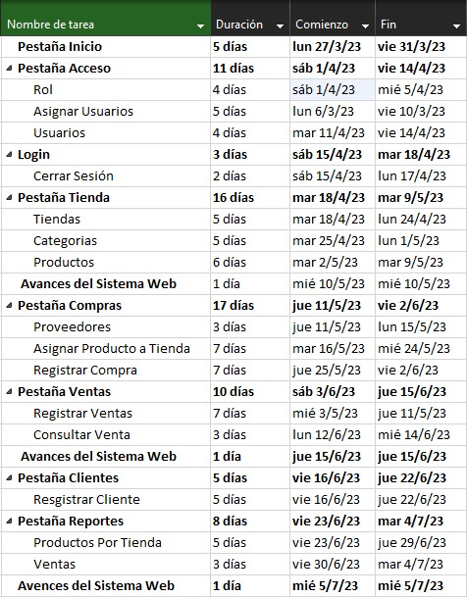

**Medición y Análisis**

Objetivo General:Es medir y analizar el tiempo de carga del sistema web con el fin de identificar oportunidades de mejora y optimizar la experiencia del usuario.

**Definición de métricas**

Objetivo: establecer un conjunto de medidas que permitan evaluar de manera objetiva el desempeño, la calidad y el cumplimiento del proyecto. Las métricas se utilizarán para obtener datos concretos que ayuden a comprender y mejorar el rendimiento, identificar áreas de mejora y tomar decisiones basadas en hechos.

Se definirán métricas relevantes para medir y evaluar el desempeño del sistema web en diferentes aspectos. Estas métricas pretenden estar relacionadas con el rendimiento, la usabilidad, la seguridad, la eficiencia, entre otras.

Algunos ejemplos en donde se procura definir métricas aplicables para el desarrollo del sistema web son las siguientes:

• Rendimiento del sistema: se definirán métricas para medir el rendimiento del sistema web, como el tiempo de carga de las páginas, la velocidad de respuesta del servidor, la capacidad de manejar un número ingreso de datos concurrentes, entre otras cosas. Estas métricas permitirán evaluar el rendimiento del sistema y realizar mejoras en caso de necesitarse.

• Usabilidad y experiencia del usuario: se definirán métricas para medir la usabilidad y la experiencia del usuario en el sistema web. Esto incluirá métricas relacionadas con la facilidad de uso, la intuitividad de la interfaz, la accesibilidad, la satisfacción del usuario, entre otros. Estas métricas ayudaran a evaluar y mejorar la experiencia del usuario dentro del sistema web.

• Seguridad: se definirán métricas para evaluar la seguridad del sistema web. Se establecerán métricas relacionadas con la detección de vulnerabilidades, la tasa de éxito en pruebas de penetración, el cumplimiento de estándares de seguridad, entre otros. Estas métricas permitirán evaluar y fortalecer la seguridad del sistema.

• Mantenibilidad y escalabilidad: también se definirán métricas para abordar la mantenibilidad y escalabilidad del sistema web. Esto implicara establecer métricas relacionadas con la facilidad de mantenimiento del código, el modularidad, la documentación y la capacidad de escalar el sistema. Estas métricas permitirán evaluar la capacidad del sistema para adaptarse a futuros cambios y crecimiento.

Estas métricas se utilizarán para obtener datos concretos que ayuden a comprender y mejorar el rendimiento, identificar áreas de mejora y tomar decisiones basadas en hechos. Las métricas proporcionaran una base cuantitativa para obtener información y tomar decisiones informadas.

**Análisis de métricas**

Objetivo: obtener información y conocimientos significativos a partir de los datos recopilados, con el fin de evaluar y mejorar el desempeño del sistema web.

|  |  |
| --- | --- |
| Tiempo de carga de una página | Entre 1 y 2 segundos |
| Tiempo de inicio de sesión | Entre 2 y 4 segundos |
| Rendimiento de seguridad | Efectivo |
| Ingreso de datos al sistema | Menos de 1 segundo |
| Velocidad de búsqueda | Menos de 1 segundo |
| Tiempo de procesamiento de transacciones | Entre 1 y 3 segundos |
| Rendimiento de generación de Reportes | Entre 2 y 4 segundos |
| Rendimiento de cambios al inventario | Entre 1 y 2 segundos |
| Facibilidad de uso del sistema | Un 90% |
| Interfaz amigable | Un 90% |
| Facibilidad de escalar el sistema | Un 75% |

Se analizaron las métricas mencionadas anteriormente, por aproximadamente 5 días se estuvo analizando a detalle cada proceso del sistema web, el cual tuvo los siguientes resultados:

Cabe destacar, que se estarán analizando constantemente las métricas analizadas, para llevar un control y monitoreo del sistema, para una entrega final del producto exitosa.

**Acciones de mejora basadas en el análisis:**

Objetivo: identificar y aplicar cambios y mejoras al sistema, con el fin de optimizar su desempeño y alcanzar mejores resultados.

Se identificaron áreas a analizar mediante el análisis anterior, para una mejora continua del proyecto, las cuales fueron:

* Optimizar el código fuente para reducir el tamaño de la página principal y otras aledañas.
* Mejorar la navegabilidad y la experiencia del usuario simplificando la estructura de menús y categorías de productos.
* Implementar un sistema de búsqueda más eficiente y preciso, utilizando algoritmos de búsqueda avanzados y funciones de autocompletado.
* Actualizar la interfaz de usuario y el diseño del sitio web para que sea más intuitivo y atractivo visualmente.
* Mejorar la capacidad de respuesta del sistema durante períodos de alta demanda, escalando adecuadamente los recursos de servidor y optimizando el rendimiento de la base de datos.
* Implementar una estrategia de copias de seguridad y recuperación de datos para garantizar la protección y disponibilidad de la información crítica.
* Realizar pruebas de rendimiento periódicas y comparativas para evaluar el impacto de las mejoras implementadas.

**Monitorear y evaluar**

Se estará monitoreando y evaluando regularmente el desempeño del sistema, para asegurarse de que las mejoras implementadas estén teniendo el impacto deseado y para identificar nuevas áreas de mejora. Algunas acciones a monitorear serian:

* Retroalimentación de los usuarios: Obtener comentarios y sugerencias de los usuarios del sistema para identificar oportunidades de mejora adicionales y tener en cuenta las necesidades cambiantes de los usuarios.
* Acciones correctivas: Si se identifican deficiencias o áreas de mejora adicionales, tomar medidas correctivas para abordarlas y optimizar aún más el rendimiento del sistema.
* Mejora continua: Fomentar una cultura de mejora continua, donde se promueva la identificación constante de oportunidades de mejora, para tomar acciones proactivas y se realicen ajustes según sea necesario.

**Gestión de Configuración**

**Objetivo General:** Implementar un proceso de gestión de configuración efectivo que permita controlar y gestionar de manera eficiente los cambios en el sistema web de la librería, garantizando la integridad, estabilidad del software.

Se utilizará para controlar y administrar los cambios del sistema web. Este punto es igualmente importante para garantizar la estabilidad y confiabilidad del sistema.

**Identificación de elementos de configuración**

Los elementos de configuración del sistema web de la Librería Mayisun incluyen:

* Archivos de código fuente.
* Archivos de configuración del servidor web y de la base de datos.
* Bases de datos que almacenan información sobre lo que vende la librería, los usuarios, pedidos, etc.
* Bibliotecas y frameworks utilizados en el desarrollo del sistema.
* Documentación técnica y manuales de usuario.

**Algunos aspectos clave que tendremos en cuenta:**

* Mejora continua: Se establecerá un ciclo de mejora continua, revisando regularmente los procesos, identificando áreas de mejora y aplicando cambios para optimizar la gestión de configuración del sistema web de la librería.
* Documentación de configuración: Mantén una documentación actualizada sobre la configuración del sistema web, incluyendo los requisitos de hardware y software, la configuración de los servidores, las variables de entorno utilizadas y cualquier otro detalle relevante. Esto será útil para el mantenimiento y la resolución de problemas futuros.

.

* Registro de cambios: Mantén un registro detallado de los cambios realizados en el sistema web. Esto puede incluir información como la fecha, el autor del cambio, una descripción de los cambios y el número de versión correspondiente. Un registro de cambios facilita el seguimiento y la comunicación de las actualizaciones realizadas.

.

* Control de versiones: Utilizaremos un sistema de control de versiones para gestionar los cambios en el código fuente y otros archivos del sistema. En nuestro caso usaremos Git que es una de las mejores para este tipo de situaciones. Se creará un repositorio para almacenar y versionar los archivos del proyecto.

.

* Control de acceso a datos sensibles: Como nuestro sistema web manejara datos sensibles, como la información de los clientes, vamos a implementar medidas adicionales de seguridad para controlar el acceso a estos datos.
* Gestión de la capacidad: Vamos a estar monitoreando de vez en cuando el rendimiento y la capacidad del sistema web para garantizar que su funcionamiento es óptimo. Por ejemplo: análisis de carga, y por si llega a ver un aumento de usuarios el sistema siga teniendo un desempeño optimo.
* Configuración de base de datos: Ya que nuestro sistema web utiliza una base de datos, se asegurará de contar con un procedimiento para realizar copias de seguridad periódicas de los datos y mantener una versión de respaldo del esquema de la base de datos. Esto va a garantizar que los datos estén protegidos ante posibles fallos o errores humanos.
* Control de la documentación: La documentación técnica, los manuales de usuario y otros recursos relacionados se mantendrán actualizados y disponibles en un repositorio centralizado.
* Estructura del proyecto: Se definirá una estructura de carpetas y archivos clara y consistente para el proyecto de la librería Mayisun. Esto no va a facilitar la organización del código y su comprensión por parte de los desarrolladores.
* Pruebas y control de calidad: Vamos hacer un plan de pruebas que incluya pruebas unitarias, pruebas de integración y pruebas de aceptación para garantizar la calidad del sistema web de Mayisun. También la revisión del código y asegurar que se sigan buenas prácticas de desarrollo.
* Pruebas unitarias: Se centran en probar unidades individuales de código, como funciones, métodos o componentes aislados, de manera independiente.
* Pruebas de integración: Se realizan para verificar que los diferentes componentes o módulos de un sistema funcionen correctamente cuando se combinan y se comunican entre sí.
* Pruebas de aceptación: Estas son más que todo para el sistema web cumpla con los requisitos y expectativas del cliente o usuario final.